TP N°1: Connexion à une base de données et mise à jour d'une table

Le but de ce TP est de comprendre et de mettre en pratique les concepts de connexion à une base de données et de mise à jour d'une table. Vous allez créer une application qui vous permettra de vous connecter à une base de données et de mettre à jour les données d'une table spécifique.

Objectifs:
- Comprendre les étapes nécessaires pour se connecter à une base de données.
- Savoir comment récupérer les données d'une table et les afficher.
- Apprendre à mettre à jour les données d'une table en utilisant des requêtes SQL.

Questions :
- Créer un dossier « scolarite » contenant les fichiers cités ci-dessous.
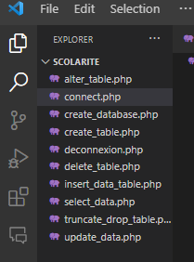
- Créez une base de données MySQL : scol
- Établissez une connexion à la base de données en utilisant les informations appropriées (hôte, nom d'utilisateur, mot de passe et nom de la base de données).

- Créez la table nommée "stagiaire" contenant les colonnes suivantes:

- Un identificateur numérique auto-incrémenté par l’application : id(INT).
- Un nom (VARCHAR )
- Un prenom(VARCHAR)
- Age(INT)
- Saisir un nouveau stagiaire
- Ajouter le nouveau stagiaire saisi dans la base de données « scol »
( commande SQL à utiliser : insert into )

- Afficher la table stagiaire (liste des stagiaires) .
( commande SQL à utiliser : Select * )
- Supprimer un stagiaire
( commande SQL à utiliser : delete.. from… where … )

- Editer une entrée de la table stagiaire
( commande SQL à utiliser : Select * )

- Modifier les données d’une entrée de la table stagiaire
( commande SQL à utiliser : Update … Set … Where … )

- Chercher les stagiaires dans le nom du stagiaire contient un mot clé saisi (recherche).
( commande SQL à utiliser : Select …. like )

Solution :
- Créez une base de données MySQL : scol
Solution 1 :
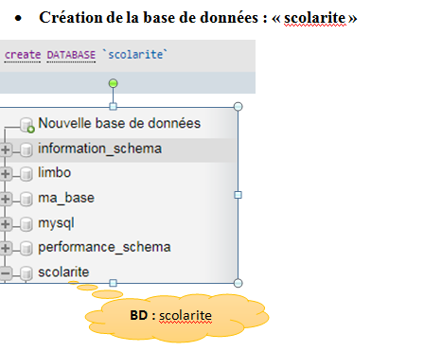
Solution 2 :
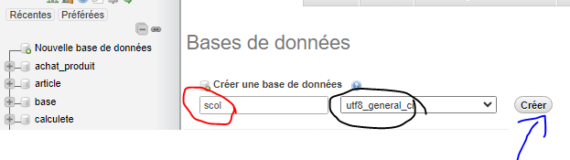
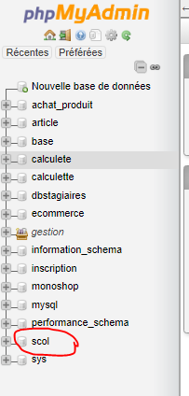
Solution 3 :

Pour créer une base de données en utilisant PDO dans un script PHP, vous pouvez suivre les étapes suivantes :

1. Établissez la connexion à votre serveur de base de données en utilisant PDO. Vous devrez fournir les informations nécessaires pour se connecter à votre serveur. Voici un exemple de connexion à un serveur MySQL :

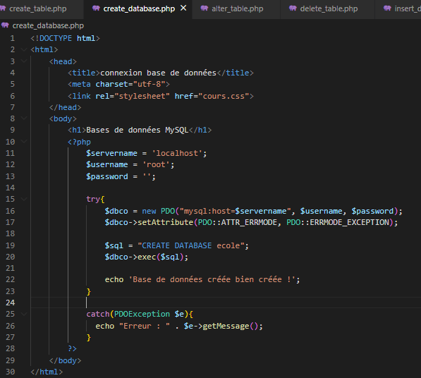
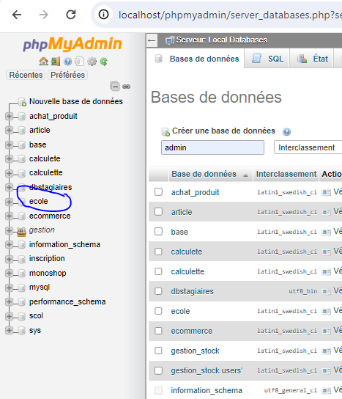

- Établissez une connexion à la base de données en utilisant les informations appropriées (hôte, nom d'utilisateur, mot de passe et nom de la base de données).
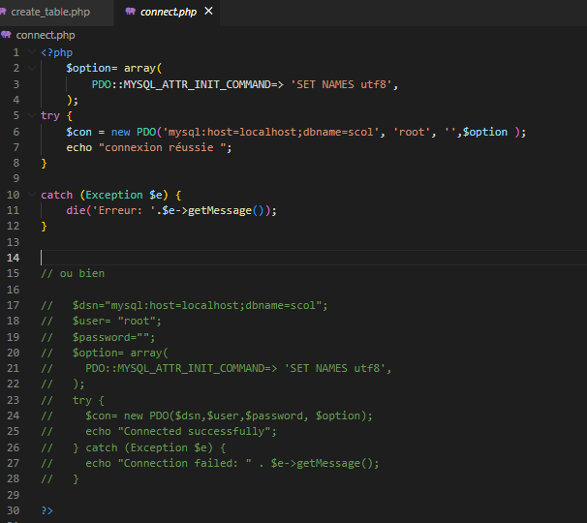

- Créez la table nommée "stagiaire" contenant les colonnes suivantes:

- Un identificateur numérique auto-incrémenté par l’application : id(INT).
- Un nom (VARCHAR )
- Un prenom(VARCHAR)
- Age(INT)

- Création de la table : « stagiaire »
Solution 1 : avec l’interface phpmyadmin
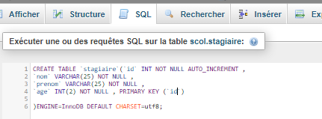
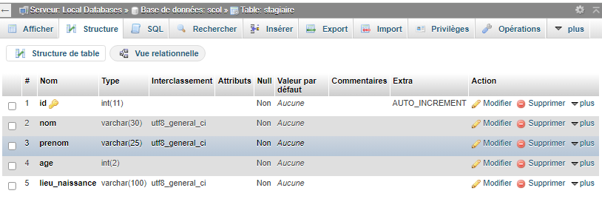
On obtient :

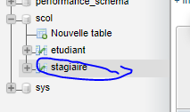

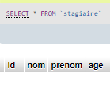

Ou bien : (dans le script PHP)
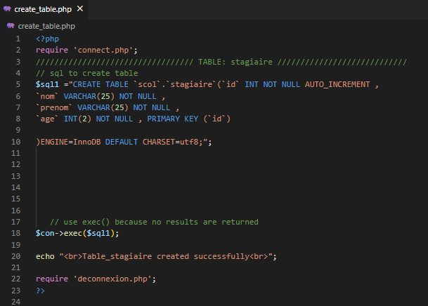
- Saisir un nouveau stagiaire
- Ajouter le nouveau stagiaire saisi dans la base de données « scol »
( commande SQL à utiliser : insert into )

Cas N°1 : sans les formulaires
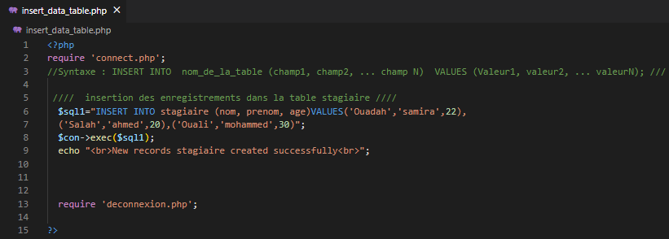
Résultat :
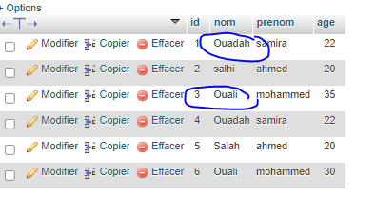
Cas N°2 : avec un formulaire
Soit le formulaire suivant rempli par un utilisateur :
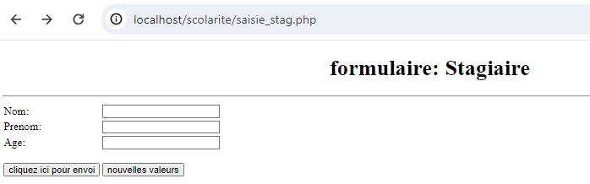

- Construire la page HTML qui présente ce formulaire

Voici le script.php qui correspond au formulaire :
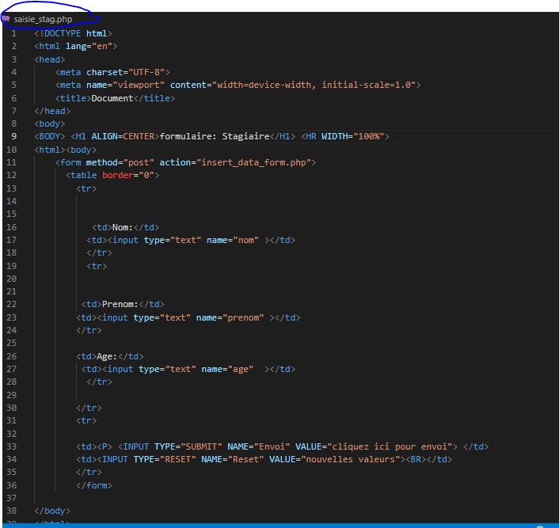

Exemple : Cas pratique
- On veut saisir par exemple les valeurs suivantes :
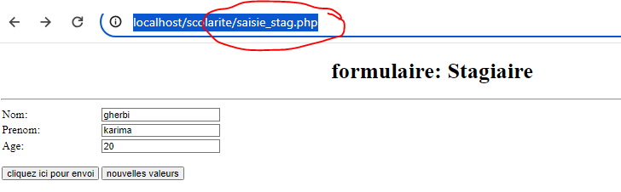
- On veut que, lorsque l’utilisateur clique sur le bouton « nouvelles valeurs », ce formulaire affiche de nouveau le formulaire pour une nouvelle saisie.

Comme le montre la figure ci-dessous :
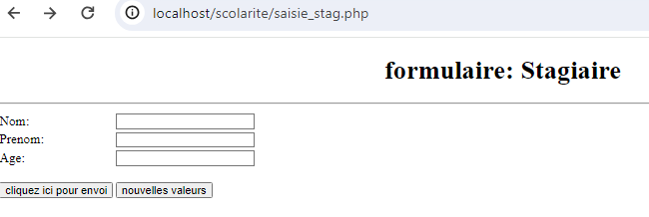
- On veut que, lorsque l’utilisateur clique sur le bouton « cliquez ici pour envoyer », ce formulaire affiche la figure ci-dessous : 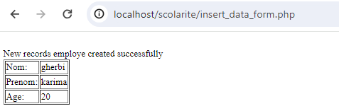

Ce formulaire demande à lancer le script : « insert_data_form.php »

Script : insert_data_form.php
<?php
// PHP
require 'connect.php';
$nom=($_POST['nom']);
$prenom=($_POST['prenom']);
$age=($_POST['age']);

$sqlQuery= "insert into stagiaire (nom, prenom, age) values('$nom','$prenom','$age')";
$con->exec($sqlQuery);

echo "<br>New records employe created successfully<br>";
require 'deconnexion.php';
?>

<!-- HTML -->

<!doctype html>
<html>
<head>
<meta charset="utf-8">
<body>
<table border="1">

<tr>
<td>Nom:</td>
<td><?php echo($nom)?></td>
</tr>

<tr>
<td>Prenom:</td>
<td><?php echo($prenom)?></td>
</tr>

<tr>
<td>Age:</td>
<td><?php echo($age)?></td>
</tr>
</table>

</form>
</body>
</html>

La table « stagiaire » contient le tuple rajouter :

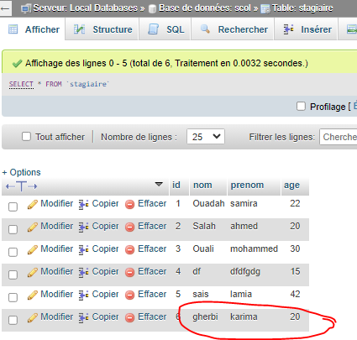

- On veut rajouter le bouton « Afficher la liste des stagiaires» après chaque ajout d’un nouveau tuple dans la table « stagiaire » comme le montre la figure
Ci-dessous :
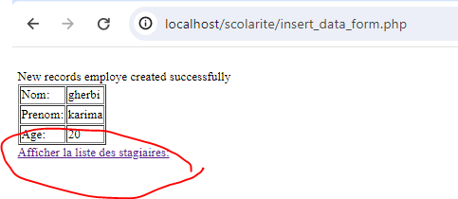

- On veut que, lorsque l’utilisateur rajoute un tuple, clique sur le bouton « Afficher la liste des stagiaires», Comme le montre la figure ci-dessous :

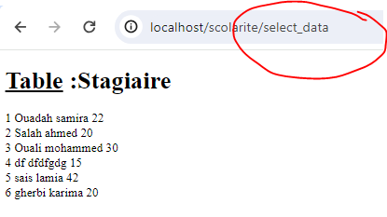

Interface : phpmyadmin
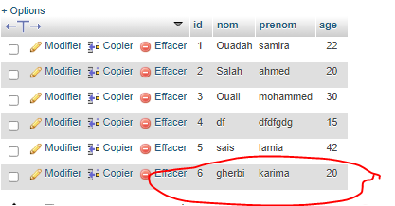
- Ce formulaire demande à rajouter un hyperlien dans le script « insert_data_form.php» vers le script « select_data »
Script : insert_data_form.php
<?php
// PHP
require 'connect.php';
$nom=($_POST['nom']);
$prenom=($_POST['prenom']);
$age=($_POST['age']);

$sqlQuery= "insert into stagiaire (nom, prenom, age) values('$nom','$prenom','$age')";
$con->exec($sqlQuery);

echo "<br>New records employe created successfully<br>";
require 'deconnexion.php';
?>

<!-- HTML -->

<!doctype html>
<html>
<head>
<meta charset="utf-8">
<body>
<table border="1">

<tr>
<td>Nom:</td>
<td><?php echo($nom)?></td>
</tr>

<tr>
<td>Prenom:</td>
<td><?php echo($prenom)?></td>
</tr>

<tr>
<td>Age:</td>
<td><?php echo($age)?></td>
</tr>
</table>
<th><a href="select_data">Afficher la liste des stagiaires:</a></th>
</form>
</body>
</html>

- Afficher la table stagiaire (liste des stagiaires) .
( commande SQL à utiliser : Select * )

Script : select_data.php

<!DOCTYPE html>
<html lang="en">
<head>
<meta charset="UTF-8">
<meta name="viewport" content="width=device-width, initial-scale=1.0">

<title>Document</title>
</head>
<body>

</body>
</html>
<?php
require 'connect.php';

// récupérer les données de la table stagiaire

$stagiaire=$con->query("SELECT * FROM stagiaire ");
echo "<h1><u> Table</u> :Stagiaire</h1>";

$stagiaires=$stagiaire->fetchAll(PDO::FETCH_ASSOC);

foreach ($stagiaires as $stagiaire){

echo $stagiaire['id'] . "\t";
echo $stagiaire['nom'] . "\t";
echo $stagiaire['prenom'] . "\t";
echo $stagiaire['age'] . "\t";

echo "<br>";
}

//solution 1:
// $stagiaire = $con->query("SELECT * FROM stagiaire ");
// $stagiaires=$stagiaire->fetchAll() ;
// Echo "<pre>";
// print_r(($stagiaires));

require 'deconnexion.php';
?>

Sur le navigateur :
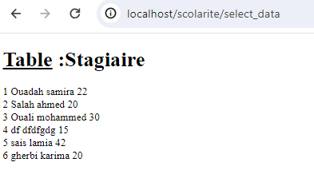
- Supprimer un stagiaire
( commande SQL à utiliser : delete.. from… where … )
Exemple : on veut supprimer la ligne 4 de la table
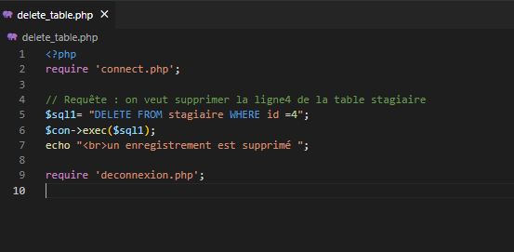
Sur le navigateur :

Interface : phpmyadmin
Avant :

Après :
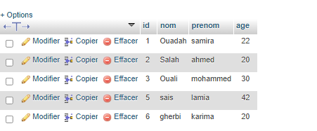

- Modifier les données d’une entrée de la table stagiaire
( commande SQL à utiliser : Update … Set … Where … )
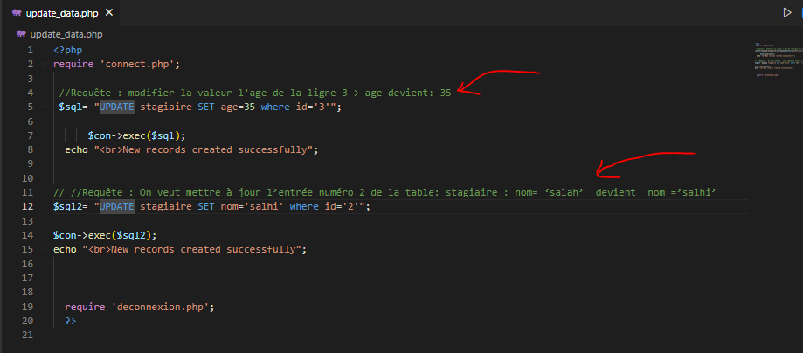
Sur le navigateur :



Interface : phpmyadmin
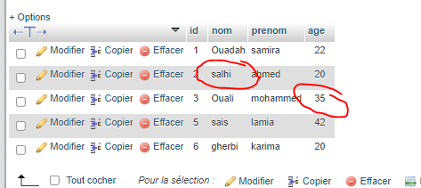

- Autres requêtes :

Script : alter_table.php

<?php

require 'connect.php';

// Requête : On, veut renommer la table « stagiaire » qui devient « etudiant » //
$sql5= "ALTER TABLE stagiaire RENAME etudiant";
$con->exec($sql5);
echo "<br>une table renommée";

// On veut rajouter la colonne « lieu de naissance » dans la table stagiaire après la colonne « age »
//

$sql1= "ALTER TABLE etudiant
ADD lieu_naissance VARCHAR(50) NOT NULL
AFTER age;";

$con->exec($sql1);
echo "<br>une colonne rajoutée";

// On veut rajouter la colonne « email » dans la table stagiaire après la colonne « age »
//

$sql2= "ALTER TABLE etudiant
ADD email VARCHAR(50) NOT NULL
AFTER age;";

$con->exec($sql2);
echo "<br>une colonne rajoutée";

// Requête : Renommer le champ « Email » par « adress_email » //
$sql3= "ALTER TABLE etudiant CHANGE COLUMN email adress_email VARCHAR(50) NOT NULL";

$con->exec($sql3);
echo "<br>une colonne rajoutée";

// Requête : modifier la taille du champ « nom » : taille= 25 devient taille=30 //

$sql4= "ALTER TABLE etudiant MODIFY COLUMN nom VARCHAR(30) NOT NULL";

$con->exec($sql4);
echo "<br>une colonne modifier";

// Requête : On, veut supprimer la colonne « adress_email» de la table stagiaire //

$sql4= "ALTER TABLE etudiant DROP COLUMN adress_email";

$con->exec($sql4);
echo "<br>une colonne supprimée";

require 'deconnexion.php';
?>

Interface : phpmyadmin
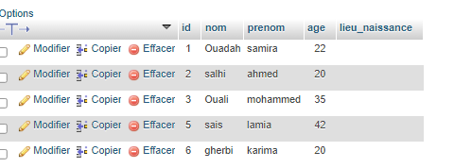

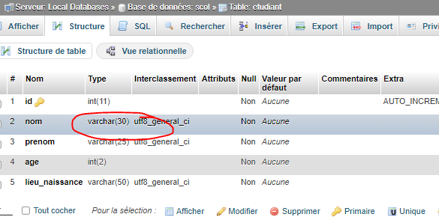

- Vider la table
( commande SQL à utiliser : TRUNCATE table nom de la table )

// VIDER LA TABLE
$sql2= "TRUNCATE table etudiant";

$con->exec($sql2);
echo "<br>la table est vidée";

- Supprimer la table
( commande SQL à utiliser : DROP table nom de la table
// SUPPRIMER LA TABLE
$sql3= "DROP table etudiant";

$con->exec($sql3);
echo "<br>la table est supprimée";

Script : truncate_drop_table.php

